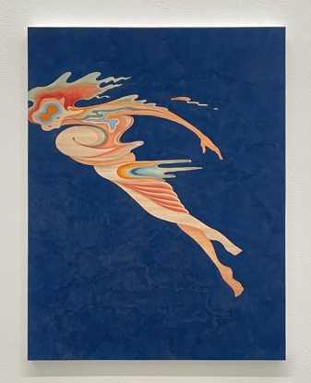  2023  Japanese paper,  Mineral pigment  H53 W41 D2.5 cm  Year：  Media：  Size：  12-6, Uguisudani-Cho, Shibuya-ku, Tokyo, 150-0032, Japan  《 Easterlies 2（Blue）》  Yuka Mori | 2023  Japanese paper,  Mineral pigment  H53 W41 D2.5 cm  Year：  Media：  Size：  12-6, Uguisudani-Cho, Shibuya-ku, Tokyo, 150-0032, Japan  《 Easterlies 2（Blue）》  Yuka Mori

